**Universidad Autónoma De Chiapas.**

**A1. 2 conceptos del protocolo HTTP y HTTPS**

**Análisis de Vulnerabilidades.**

**Estudiante: José Gilberto Guzmán Gutiérrez.**

**LIDTS. 7ºM.**

**A200119.**

**Catedrático: DR. Luis Gutiérrez Alfaro.**

**Tuxtla Gutiérrez Chiapas. 14 de agosto del 2023.**

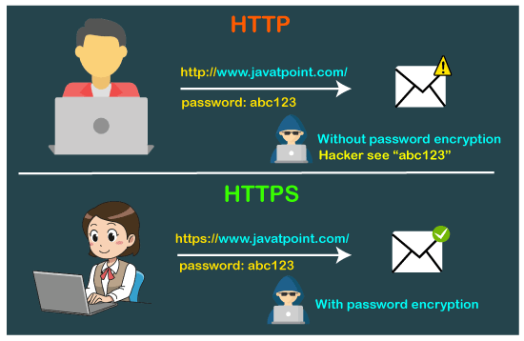

Índice

1. Introducción
2. Resumen
3. Resultados
4. Bibliografía

**Introducción.**

El presente trabajo tiene como objetivo abordar los protocolos HTTP y HTTPS, los cuales desempeñan un papel fundamental en la transmisión de información. Mientras que uno de ellos prioriza la velocidad, el otro se enfoca en brindar una mayor seguridad en la transferencia de datos.

**Resumen.**

Protocolo HTTP:

* Transferencia de Datos: HTTP opera en el nivel de aplicación y se basa en un modelo cliente-servidor. Los navegadores actúan como clientes que solicitan recursos, como páginas web, y los servidores web responden con los datos solicitados.
* Sin Cifrado: Una de las limitaciones clave del protocolo HTTP es la falta de cifrado. Los datos se transmiten en texto claro, lo que los hace susceptibles a la interceptación y el robo de información confidencial.
* Velocidad: Dado que HTTP no implica el proceso de cifrado y descifrado, es generalmente más rápido en comparación con HTTPS.

Protocolo HTTPS:

* Cifrado: HTTPS utiliza cifrado para proteger la integridad y confidencialidad de los datos. Esto asegura que incluso si un tercero intercepta los datos, no podrán descifrarlos sin la clave de cifrado adecuada.
* Certificados SSL/TLS: Para establecer una conexión HTTPS, se utilizan certificados SSL/TLS emitidos por autoridades de certificación. Estos certificados verifican la autenticidad del sitio web y el servidor al que el usuario se está conectando.
* Seguridad: HTTPS garantiza un mayor nivel de seguridad en comparación con HTTP, lo que es esencial para la transmisión de información sensible, como contraseñas, detalles de tarjetas de crédito y otros datos personales.
* Velocidad Relativa: Dado que HTTPS involucra cifrado y descifrado, puede haber una ligera disminución en la velocidad en comparación con HTTP no cifrado, pero las mejoras en el rendimiento del cifrado han reducido esta brecha.

**Resultados**

Protocolo.

Es un conjunto de reglas que utilizamos para propósitos específicos. En el escenario actual, cuando hablamos de protocolos, se trata de comunicación, la forma en que nos hablamos.

Protocolo HTTP.

Es el protocolo de transferencia de hipertexto. En pocas palabras: reglas para enviar y recibir mensajes de texto.

Características del protocolo HTTP.

* La forma completa de HTTP es el Protocolo de Transferencia de Hipertexto.
* Está escrito en la barra de direcciones como http://.
* El HTTP transmite los datos a través del puerto número 80.
* No es seguro ya que se envía el texto sin formato, al que los piratas informáticos pueden acceder.
* Se utiliza principalmente para aquellos sitios web que brindan información como la escritura de blogs.
* Es un protocolo de capa de aplicación.
* No utiliza SSL.
* Google does not give the preference to the HTTP websites.
* La velocidad de carga de la página es rápida.

Protocolo HTTPS.

Es la versión segura de HTTP, el protocolo a través del cual se envían datos entre su navegador y el sitio web al que está conectado. La 'S' al final de HTTPS significa 'Seguro'. Significa que todas las comunicaciones entre su navegador y el sitio web están encriptadas.

Características del protocolo HTTS.

* La forma completa de HTTPS es el Protocolo de transferencia de hipertexto seguro.
* Está escrito en la barra de direcciones como https://.
* HTTPS transmite los datos a través del número de puerto 443.
* Es seguro ya que envía los datos encriptados que los piratas informáticos no pueden entender.
* Es un protocolo seguro, por lo que se utiliza para aquellos sitios web que requieren transmitir los datos de la cuenta bancaria o números de tarjetas de crédito.
* Es un protocolo de capa de transporte.
* Utiliza SSL que proporciona el cifrado de los datos.
* Google da preferencia a HTTPS ya que los sitios web HTTPS son sitios web seguros.
* La velocidad de carga de la página es lenta en comparación con HTTP debido a la función adicional que admite, es decir, la seguridad.

**Bibliografías.**

Sharma, R. (2017, junio 12). Easy understanding of web protocols - HTTP and HTTPS. Izooto.com; izooto. <https://www.izooto.com/blog/understanding-http-https-protocols>

HTTP vs HTTPS. (s/f). Www.javatpoint.com. Recuperado el 15 de agosto de 2023, de <https://www.javatpoint.com/http-vs-https>